专利技术交底书发明编号_____________

58同城商业秘密请勿泄露

|  |  |  |  |
| --- | --- | --- | --- |
| 交底书名称 | 一种基于cocos的弹窗加载管理解决方案 | | |
| 所属项目 | 58梦想小镇项目 | | |
| 所在部门 | 用户增长部 | 提交日期 | 2020/10/12 |
| 交底书撰写人 | 杨光 | 提交人联系电话 | 18646379906 |
| 发明人 | 杨光 | 提交人电子邮件 | yangguang22@58.com |

缩略语和关键术语定义

cocos:一种跨平台的游戏开发引擎

1. 技术背景和现有技术

## 背景

h5平台下，大部分游戏资源是存放在远程cdn服务器上，当弹窗prefab预制体等相关资源存放在于远程cdn服务器上时，加载弹窗prefab资源有延时，或者失败的可能。多个弹窗资源加载以及弹出时，无法进行有效的管理，以及如果有打开关闭动效时，触摸屏蔽遮罩可能会有点穿问题。

## 最接近的现有技术

* + 1. 现有方案的缺点

cocos并没有自带的弹窗管理方案，一般是将所有的预制体资源在加载场景时全部加载好才进入游戏场景，这样做带来的问题是对于h5平台，将所有的资源加载好进入游戏会导致进入游戏的时间变的很长，用户的留存会受到比较大的影响。

1. 本发明技术方案的详细阐述

## 本发明所要解决的技术问题

本发明主要解决的技术问题包括以下几方面：

1. 支持所有的弹窗相关资源在使用时进行加载。
2. 支持使用各类展开关闭等自定义动效。
3. 支持多个弹窗和优先级展示，以及切换。
4. 解决了展示打开动效时导致的触摸屏蔽未完全覆盖屏幕导致存在点穿的问题。

## 本发明提供的完整技术方案

本发明提供的自定义进度条脚本组件结构如下：

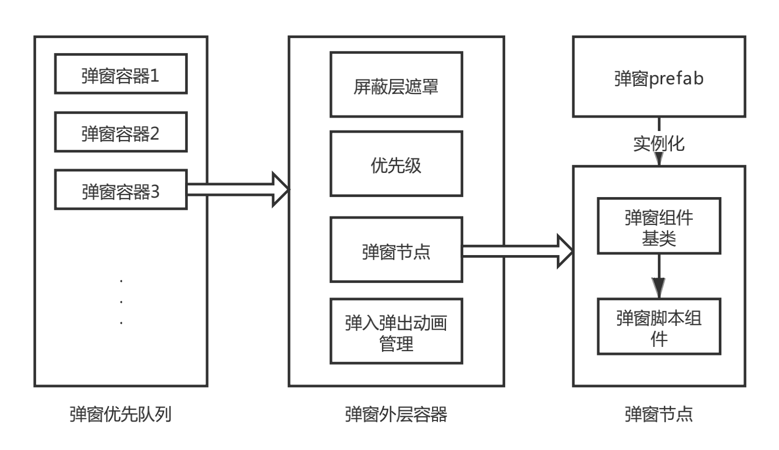

1. 所有的弹窗。
2. BaseProgressBar脚本组件组件在组件初始化函数onLoad执行时自动获取节点上的cc.ProgressBar组件。
3. 当设置进度条的progress进度时，计算当前进度和目标进度的变化区间，然后按设置的动效变化时间和进度条动效的不同的变化函数生成动效变化的动效进度分割数组，数组中存储着本次进度动效的每一次变化的事件间隔以及那一个时刻的进度值。
4. update函数每帧去检测当前动效分割数组中是否存在时间戳未超过当前动效播放时间的最大时间戳值，然后将这次时间戳以及之前的所有数组成员删除，然后设置进度条的进度为这次时间戳的进度。

## 本发明技术方案带来的有益效果

能够支持cocos游戏的进度条的动效展示过程，以及各种显示动效的扩展。

1. 本发明的技术关键点和欲保护点是什么

本发明的技术关键点是在一种支持cocos游戏的进度条的各类动效展示过程的技术方案。

1. 参考文献（如专利/论文/标准）

https://docs.cocos.com/creator/manual/zh/scripting/dynamic-load-resources.html?h=%E8%BF%9C%E7%A8%8B